

Анализ работы Центра «Точка роста»
МБОУ «Русско-Акташская СОШ» за 2021-2022 учебный год
В сентябре 2019 года в рамках федерального проекта «Современная школа» в МБОУ «Русско-Акташская СОШ» был открыт Центр образования цифрового и гуманитарного профилей «Точка роста». Образовательный центр «Точка Роста» на базе школы аккумулирует в себе современное оборудование, квалифицированные кадры, возможности разработки и распространения новых подходов и технологий как в преподавании учебных предметов, так и в реализации внеурочной деятельности.
Цели Центра:
Основными целями Центра являются:
1) создание условий для внедрения на уровнях начального общего, основного общего и среднего общего образования новых методов обучения и воспитания, образовательных технологий, обеспечивающих освоение обучающимися основных и дополнительных общеобразовательных программ;
2) обновление содержания и совершенствование методов обучения предметных областей «Технология», «Информатика», «ОБЖ» и Шахматная гостиная.

Основные задачи Центра:
Использование инфраструктуры во внеурочное время как общественного пространства для развития общекультурных компетенций и цифровой грамотности населения, шахматного образования, проектной деятельности, творческой, социальной самореализации детей, педагогов, родительской общественности.
В Центре функционируют две зоны, расположенные в двух корпусах ОУ. Кабинет проектной деятельности, который включает шахматную гостиную, медиазону и кабинет формирования цифровых и гуманитарных компетенций. Кабинеты основного корпуса оснащены современным оборудованием и техническими новинками.
В 2021-2022 году внеурочная деятельность реализовывалась по направлениям:
- спортивно-оздоровительное (Шахматы- 223 человека)
- научно-техническое (Робототехника-116 , Квадрокоптеры-73, 3D принтер-13, Компьютерная графика-13, Виртуальная реальность-13, итого 228 человек)
- Социальное (Оказание 1 помощи «Ай-болит»-16 человек)
Учащимся предоставляется возможность попробовать себя в разных областях и сделать свой выбор. Предлагаются различные технологии и формы организации внеурочной деятельности: экскурсии, кружки, секции, соревнования, исследования, тренинги. Занятия по каждому из названных направлений позволяют осуществить индивидуальный подход к каждому из учащихся в соответствии с его психофизическими особенностями, возможностями и интересами.
В течение учебного года педагоги проводили работу по сохранности контингента обучающихся во внеурочной деятельности: создание доброжелательной и комфортной атмосферы на занятиях внеурочной деятельности, создание ситуации успеха для каждого ученика.

1. Эффективное использование оборудования Центра.

Широко используется инфраструктура Центра и во внеурочное время.

Но самое главное, в Центре дети учатся общаться, работать в группах, совершенствуют коммуникативные навыки, строят продуктивное сотрудничество со сверстниками и взрослыми.
Первыми результатами является то, что дети активнее стали участвовать в конкурсах, олимпиадах, фестивалях, учебно-исследовательских конференциях, творческих мероприятиях.
2. Мероприятия, проходившие в Центре «Точка Роста»
В соответствии с планом работы в рамках реализации плана учебно-воспитательных, внеурочных и социокультурных мероприятий Центра образования цифрового и гуманитарного профилей «Точка роста» в 2021-2022 году были проведены следующие мероприятия:
№ | Содержание деятельности | Сроки проведения | Ответственные
Учебно-воспитательные мероприятия
1 | Обновление содержания  Преподавания общеобразовательных программ по предметным областям  «Технология», «Информатика»,  «Основы безопасности жизнедеятельности» | В течении  учебного года | Учителя-предметники
2 | Единый урок безопасности в сети Интернет | Октябрь | Руководитель центра
3 | День гражданской обороны | Октябрь | Педагог ОБЖ
4 | Уроки доброты, посвященные  Международному дню  толерантности | Ноябрь | Педагоги центра
5 | День волонтера «Добрые уроки» | Декабрь | Педагоги центра
6 | Круглый стол «Результаты работы Центра» | Январь | Руководитель, педагоги центра
7 | Открытые уроки по "Технологии", "Информатике", "ОБЖ" | Декабрь | Педагог по информатике,  Педагог ОБЖ,
8 | Час истории «900 дней блокады» | Январь | Педагог истории
9 | Единый классный час «Великие научные открытия» | Февраль | Классные руководители
10 | Открытые уроки по ОБЖ «Школа выживания человека в ЧС» | Февраль | Педагог по ОБЖ
11 | Интерактивная экскурсия «Я помню! Я горжусь!» | Апрель | Педагог по ОБЖ, педагоги центра
12 | Родительское собрание 11 класса | Январь | Директор школы, руководитель центра
Внеурочные мероприятия
1 | Шахматный турнир | Январь, май | Педагоги центра по шахматам
2 | Военно-патриотическая игра «Зарница» | Февраль | Педагоги центра
3 | Мероприятия, направленные на профилактику безвестного исчезновения | Октябрь | Руководитель, педагоги центра
4 | Всероссийской акции «СТОП ВИЧ/СПИД» | Декабрь | Всероссийской акции «СТОП ВИЧ/СПИД»
5 | День неизвестного солдата | Декабрь | Руководитель, педагоги центра
6 | Единый урок безопасности в сети Интернет | Ноябрь | Руководитель, педагоги центра
7 | «Нескучные каникулы» | В течение каникулярного времени | Руководитель, педагоги центра
8 | Мероприятия в рамках года родных языков в Республике Татарстан | Январь-август | Педагоги центра
9 | Мероприятия по предупреждению и профилактике дорожно-транспортного травматизма | Сентябрь-май | Педагоги центра
Социокультурные мероприятия
1 | Акция «Засветись» | Сентябрь | Руководитель, педагоги центра
2 | Акция «Твори добро» (день пожилого человека) | Октябрь | Руководитель, педагоги центра
3 | Уроки доброты, посвящённые Международному дню толерантности | Ноябрь | Руководитель, педагоги центра
4 | Акция «Открытка для мамы» | Ноябрь | Учитель ИЗО
5 | «Фестиваль добра для детей с ОВЗ» в декаду инвалидов | Декабрь | Руководитель, педагоги центра
6 | День волонтера «Добрые уроки» | Декабрь | Педагоги центра
7 | Викторина "Правила движения - достойны уважения" | Декабрь | Педагог дополнительного образования
8 | Мастерская Деда Мороза | Декабрь | Педагоги центра
9 | Акция «Георгиевская ленточка» | Февраль | Педагоги центра
10 | Акция «Я помню, я горжусь» | Март | Руководитель, педагоги центра
11 | Виртуальная экскурсия «Библиотеки мира» | Март | Педагоги центра
12 | Акция «Письмо Победы» | Апрель | Руководитель, педагоги центра
13 | Всероссийский экологической субботник «Зеленая весна» | Апрель | Классные руководители
14 | День славянской письменности и культуры | Май | Педагоги центра

2 место в муниципальных соревнованиях «Scratch- батл» среди центров «Точка Роста» АМР РТ |  | 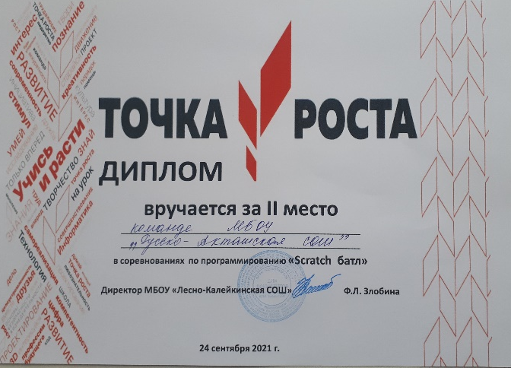
Диплом победителя команды ОУ в муниципальном хакатоне среди сельских школ АМР по 3D-моделированию на базе МБОУ ДО «Детский технопарк Кванториум»
Трудовое воспитание, профориентация, профессиональное самоопределение.

Конференция с Аграрным университетом и Ветеринарной Академией по профориентации учащихся 11 классов | 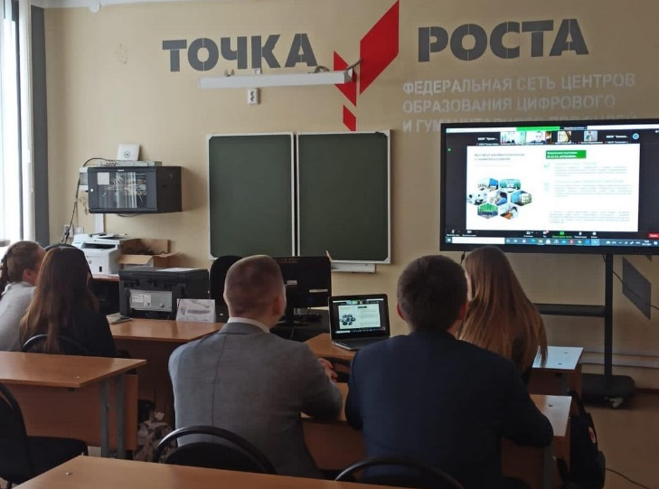
Формирование личности с высоким уровнем экологической культуры здорового и безопасного образа жизни.
Всероссийский открытый урок по БЖД |  | 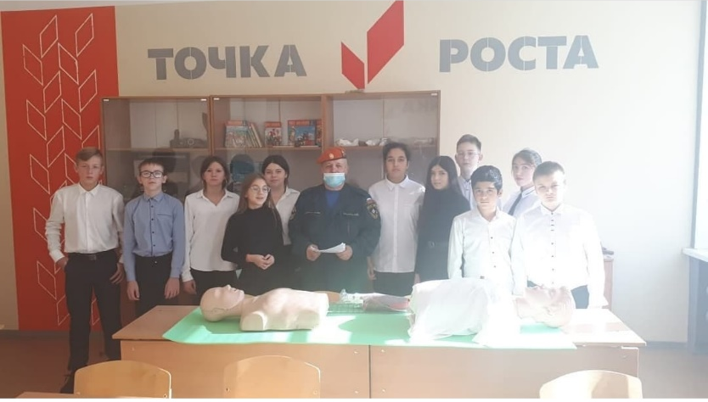
20 мая в Альметьевске на базе Инженерного лицея в рамках Года Цифровизации состоялся фестиваль Almet Digital Art, обучающиеся школы завоевали 1 место в «Хакатоне» по направлению «Экология».
Просветительские мероприятия в рамках правового просвещения АМР РТ совместно с Министерством молодежи minmolteens
Городской конкурс социальной рекламы антикоррупционной направленности среди учащихся школ и студенческой молодежи «Живи честно от УДДМ» |  |  | 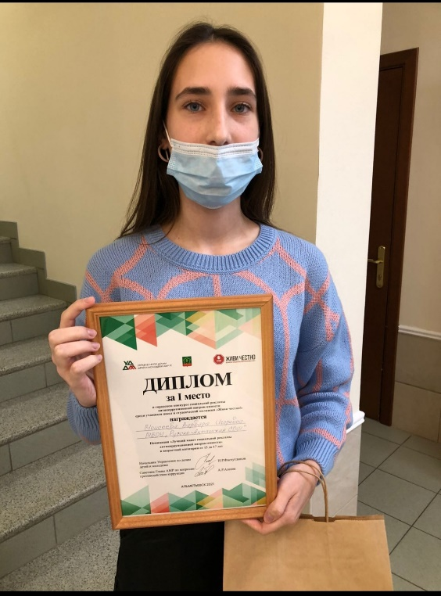
Моисеева Варвара
1 место в номинации «Лучший макет социальной рекламы антикоррупционной направленности»
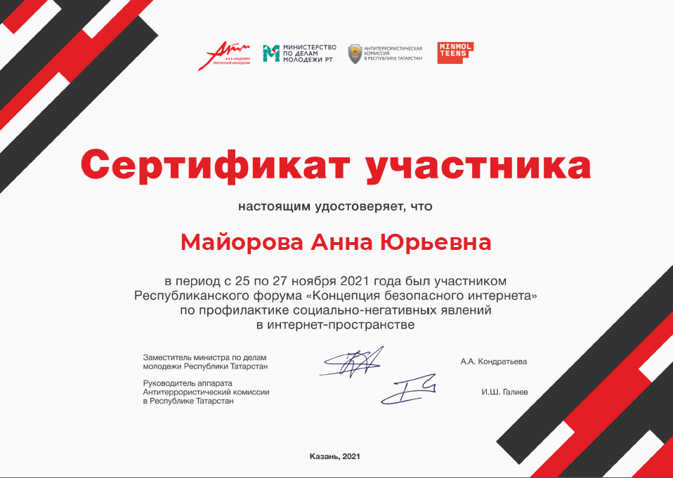 |  |  | 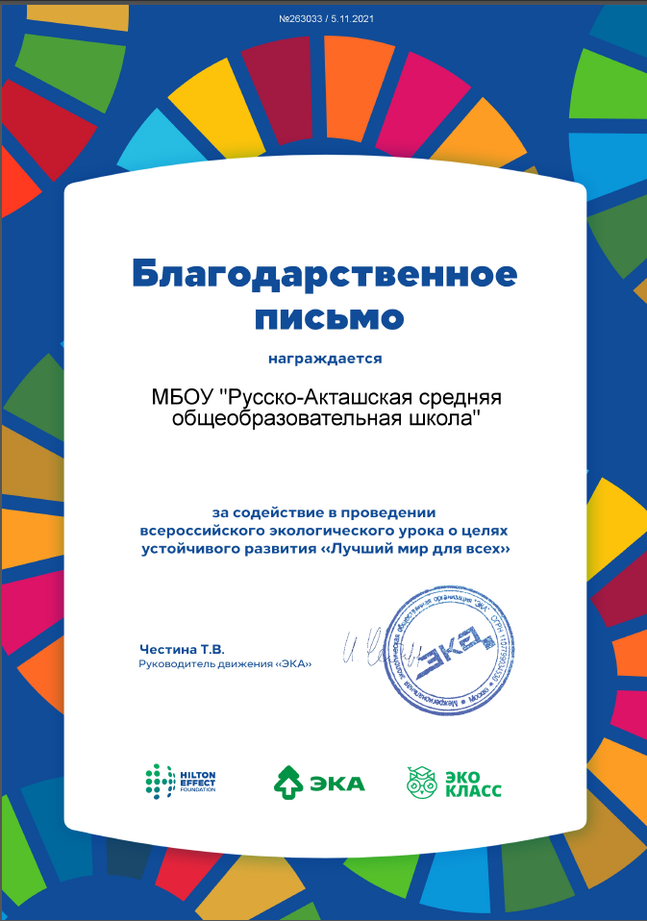 | 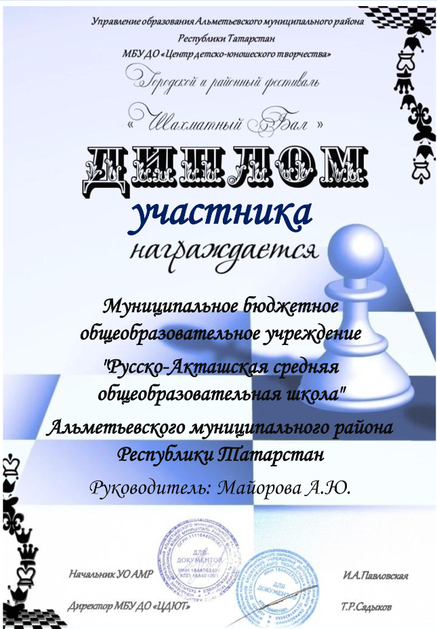

3. Кадровый состав Центра «Точка роста»
Для работы в Центре «Точка роста» подобрана команда специалистов из педагогов школы. 50% педагогов Центра прошли курсы повышения квалификации.
№ | ФИО | Должность | Курсы повышения квалификации | Год
1 | Вечкитова Т.А. | Директор школы | СDО (управление, основанное на данных) | 2019
2 | Мингазов М.М. | Учитель ОБЖ | Гибкие компетенции проектной деятельности, ФГАОУ «Фонд новых форм развития образования» | 2019
3 | Мингазов М.М. | Учитель ОБЖ | Основы безопасности жизни, АО «Академия «Просвещение» | 2019
4 | Рыжова И.В. | Учитель технологии | Обучение для учителей технологии по программе «Точка Роста» национального проекта «Образование» | 2019
5 | Мингазов М.М. | Учитель ОБЖ | Обучение для учителей технологии по программе «Точка Роста» национального проекта «Образование» | 2019
6 | Рыжова И.В. | Учитель технологии | Проектирование образовательного процесса по технологи в условиях реализации ФГОС ООО, НГПУ | 2019

С целью рационального использования ресурсов и оборудования Центра «Точка роста» МБОУ «Русско-Акташская СОШ» были заключены договора о сетевом взаимодействии и сотрудничестве на 2021-2022 учебный год. Сетевое взаимодействие предусматривает как очное, так и дистанционное сотрудничество.

№ | Наименование организации (с какой организацией заключено соглашение)
1 | АНО «Казанский открытый университете талантов 2.0»
2 | Центр дополнительтельного образования детей «Дом научной коллаборации имени Камиля Ахметовича Валиева» Елабужского института (филиала) ФГАОУ ВО «Казанский (Приволжский) федеральный университет»
3 | МБОУДО «Детский технопарк «Кванториум» - Дом Пионеров» г.Альметьевск РТ
4 | ГАПОУ «Альметьевский политехнический техникум (It-куб)
5 | МБДОУ «д/с Дюймовочка» (директор Афиногентова Т.Г)

В рамках очного сотрудничества с «Детским технопарком «Кванториум» - Дом Пионеров» г.Альметьевск РТ, обучающиеся принимают активное участие в организуемых конкурсах. Одним из главных результатов участия является Диплом победителя команды МБОУ «Русско-Акташская СОШ» в муниципальном хакатоне среди сельских школ АМР по 3D-моделированию на базе МБОУДО «Детский технопарк Кванториум».
В дистанционном формате проходят видеоконференции, онлайн-олимпиады организуемые организациями, с которыми заключены договора о сетевом взаимодействии и сотрудничестве.
План мероприятий (дорожная карта)
по развитию сетевого взаимодействия и сотрудничества
№ | Мероприятие | Даты выполнения | Действия партнеров в реализации мероприятия
1.1 | Организация и проведение конкурсов проектного творчества | В течение года | - Организация и проведение конкурсов, олимпиад;  - Проведение образовательных интенсивов в рамках конкурсов и олимпиад проектного творчества; | - Привлечение к участию в конкурсах и олимпиадах школьников;  - Сопровождение школьников в процессе участия в конкурсах и олимпиадах
2.1 | Создание и реализация профильных программ онлайн и офлайн | В течение года | - Разработка и последующая реализация программ;  - Набор и сопровождение участников;  - Использование имеющихся ресурсов для реализации программ, курсов, в том числе на базе Республиканского центра;  - Вовлечение одаренных и талантливых детей и молодежи в разработку и реализацию образовательных курсов и программ по перспективным направлениям | - Информирование школьников о профильных программах;  - Привлечение к участию школьников в профильных программах
2.2 | Государственная поддержка одаренных и талантливых детей и молодежи Республики Татарстан | В течение года | - Приглашение победителей и призеров олимпиад и конкурсов из перечня олимпиад и иных интеллектуальных и (или) творческих конкурсов, мероприятий Министерства Просвещения Российской Федерации, Республиканского реестра в студенты Университета Талантов;  - Индивидуальное сопровождение одаренных и талантливых детей и молодежи: диагностика компетенций, составление индивидуального плана развития  - Мониторинг развития школьников | - Составление и передача базы данных одаренных и талантливых детей – победителей и призеров олимпиад и конкурсов из перечня олимпиад и иных интеллектуальных и (или) творческих конкурсов, мероприятий Министерства Просвещения Российской Федерации, Республиканского реестра;  - Отслеживание процесса развития талантливых школьников;
2.3 | Проведение профориентацион-ных проектов, мероприятий, хакатонов | В течение года | Организация и проведение мероприятий | Привлечение к участию школьников в мероприятиях

4. Индикативные показатели результативности работы Центра "Точка роста" за 2021-2022 учебный год
количество обучающихся по предмету "Технология" в 5-11 классах | количество обучающихся по предмету "ОБЖ" | количество обучающихся по предмету "Информатика" | численность детей, охваченных дополнительными общеразвивающими программами | численность детей, занимающихся шахматами | численность человек, ежемесячно использующих инфраструктуру Центров для дистанционного образования
159 | 90 | 132 | 440 | 223 | 50

В результате анализа деятельности Центра «Точка Роста» на базе МБОУ «Русско-Акташская СОШ», необходимо отметить наличие трудностей:
- изношенность материально-технического оборудования
- потребность в ремонте и техническом обслуживании оборудования
- потребность в кадровом обеспечении
- потребность в повышении квалификации педагогов центра

Исходя из Перечня индикативных показателей, выполнены плановые задачи:
созданы условия для внедрения на уровнях начального общего, основного общего и среднего общего образования новых методов обучения и воспитания, образовательных технологий, обеспечивающих освоение обучающимися основных и дополнительных общеобразовательных программ;
активное совершенствование методов обучения предметных областей «Технология», «Информатика», «ОБЖ», Шахматная гостиная;
использование инфраструктуры во внеурочное время как общественного пространства для развития общекультурных компетенций и цифровой грамотности населения, шахматного образования, проектной деятельности, творческой, социальной самореализации детей, педагогов, родительской общественности.

